Открытое интегрированное занятие
«Путешествие по зимним сказкам»

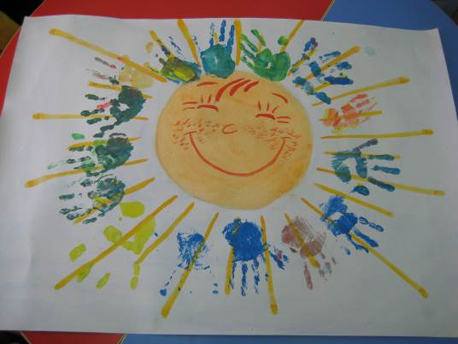

Подготовили:
педагог-психолог Маркина Лариса Александровна,
музыкальный руководитель Лекай Ярослава Валентиновна,
воспитатель Зорина Татьяна Петровна

Путешествие по зимним сказкам

Внедряем ФГТ.
Интеграция образовательных областей: « Музыка», «Познание», «Чтение художественной литературы», «Коммуникация», «Художественное творчество», «Здоровье»

Цель: Развивать эмоционально-нравственную сферу посредством синтеза искусств.
Задачи:
Психолого-педагогические:
- подвести детей к осознанному пониманию хороших и плохих поступков, значимости добрых дел и поступков в жизни людей;
- развивать доброжелательное отношение к окружающим, коммуникативные навыки;
- обобщить представления детей о доброте;
- учить обозначать своё эмоциональное состояние;
- развивать навыки сотрудничества;
- учить передавать эмоциональное состояние человека с помощью мимики, речи, рисунка, формировать позитивный образ своего «Я»;
- развивать мелкую моторику рук, зрительное восприятие.
- криотерапия.
Музыкальные:
- познакомить детей с новым произведением, побуждать их определять характер музыки и выделять средства музыкальной выразительности;
- развивать навыки песенного творчества при помощи сочинения простейших мелодий;
- закреплять умение слышать музыкальную фразировку и передавать ее в танцевальной импровизации, в соответствии с изменениями характера музыки.

Предварительная работа. Воспитатель знакомит детей со сказками «Мороз Иванович», «Серебряное копытце», «Двенадцать месяцев» и проводит с ними обсуждение этих произведений.

Материал и оборудование. Оформленный по – зимнему музыкальный зал: деревья, сугробы, колодец, «Костёр», сказочные ворота, сундук с «драгоценными камнями», снежок, емкость для снежка, султанчики. Столы и стулья. Лист ватмана с нарисованным солнышком, пальчиковые краски. Аудиозаписи «Зима» фрагмент 1-ой части из цикла «Времена года» А. Вивальди; «Зимняя сказка»; Хороводная русская народная мелодия

Ход занятия
☼ Дети заходят в зал в сопровождении педагога-психолога, их встречает музыкальный руководитель.
Муз.рук. Здравствуйте, ребята! Давайте с вами музыкально поздороваемся.
♫ Дети исполняют музыкальную распевку «Здравствуйте», во время которой здороваются в том числе и со взрослыми
Сегодня вы отправитесь в путешествие по зимним сказкам. А попасть туда можно через волшебные ворота. Чтобы пройти через волшебные ворота, каждый из вас должен представиться и пропеть своё имя.

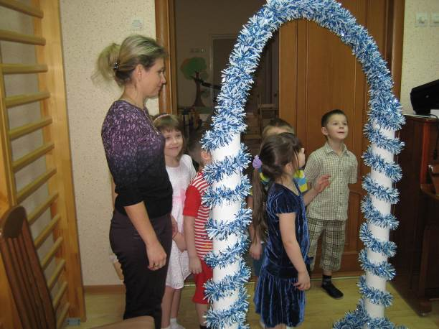
♫ Дети, пропевая свое имя «Меня зовут…», проходят за педагогом-психологом через ворота.
Психолог: Сегодня мы будем путешествовать по разным зимним сказкам и даже участвовать в них. (Показывает «снежок») С нами в дорогу отправится снежок. Посмотрите, какой он белый и холодный! Давайте познакомимся с ним, приготовьте ладошки. (Дети передают снежок).
- Ребята, а какой был еще снежок? ( Жесткий, ледяной, колючий, мокрый)

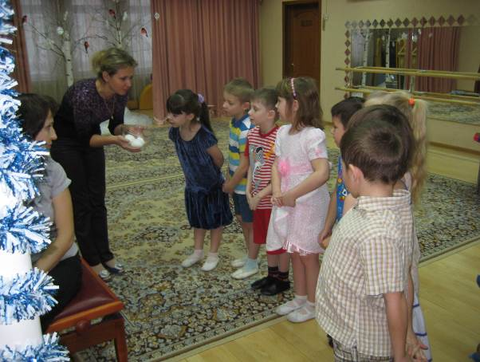

♫ Звучит спокойная хороводная мелодия

Психолог: Музыка зовёт нас в путь! Нам предстоит идти по сказочным дорогам.
Вот мы и попали на волшебную поляну. Посмотрите, ребята - колодец! Вспомните:
- В какой зимней сказке герои попадают в колодец? («Мороз Иванович».)
- Назовите героев этой сказки. (Мороз Иванович, Рукодельница, Ленивица.)
- Как помогала Рукодельница Морозу Ивановичу? (Прибирала в комнате, готовила, штопала рубашки, взбивала перину)
- Легко было девочке выполнять работу? (Девочка уставала, работа была тяжёлой, дел было много, одной трудно было справиться и перина была снежная)
Давайте поможем девочке взбить снежную перину.

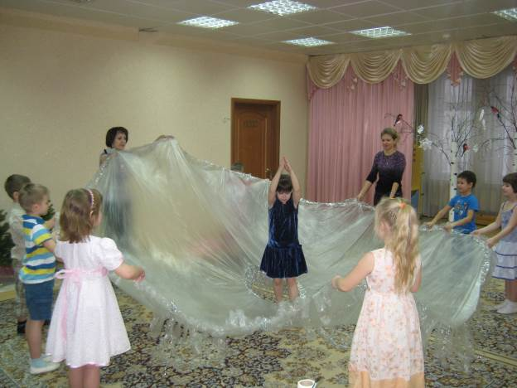
♫ ( Дети под музыку «Зимняя сказка» муз. Пинегина, сл. Усачева «взбивают перину из снега» )
Психолог: Молодцы, помогли девочке.
- А как Мороз Иванович отблагодарил Умелицу? (Подарил за хорошую работу горсть серебряных пятачков и брильянтик)
- А что делала Ленивица в гостях у Мороза Ивановича? (Ленилась перину взбивать, готовить, убирать. Не хотела трудиться. А награду попросила.)
- Как наградил Мороз Иванович Ленивицу (Серебряный слиток и большой бриллиант. Серебряный слиток превратился в ртуть, а бриллиант растаял).
- А почему девочки получили разные подарки? ( Мороз Иванович сказал, работа работе рознь)
Психолог (приглашает детей подойти к колодцу). Ребята, Мороз Иванович увидел, что вы пришли на помощь Умелице, не оставили девочку в трудный момент, что вы - дружные и добрые ребята. А что же произошло с нашим снежком, у него изменился цвет, и он стал теплее от ваших добрых рук, добрых дел.
♫ Звучит спокойная музыка
Психолог: Давайте отправимся в другую зимнюю сказку. Музыка зовет нас в дорогу.
☼ Под музыку дети идут по «зимнему лесу» и оказываются рядом с ёлочкой. Педагог обращает внимание детей на сундучок, стоящий под ней.
Психолог: Посмотрите, что лежит под ёлочкой! Давайте его откроем. (Берёт сундучок, открывает его - внутри «драгоценные» камни)
- Из какой зимней сказки эти драгоценности? («Серебряное копытце».)
- Кто герои этой сказки? (Кокованя и Дарёнка?)
- Что необычного случилось с Кокованей и Дарёнкой? (Они увидели особенного козла, у него на правой передней ноге серебряное копытце. В каком месте топнет - там и появиться дорогой камень, а где ножкой бить станет- там груда дорогих камней.
- Что вам понравилось в Коковане и Даренке? (Эти герои добрые, сердечные, готовы прийти на помощь; они трудолюбивые; любят животных; проявляют сострадание, сочувствие.)
- Как ещё можно показать своё хорошее отношение к другим людям, принести радость? (Дети отвечают на вопросы).
А давайте из наших драгоценных камней сделаем Даренке бусы.

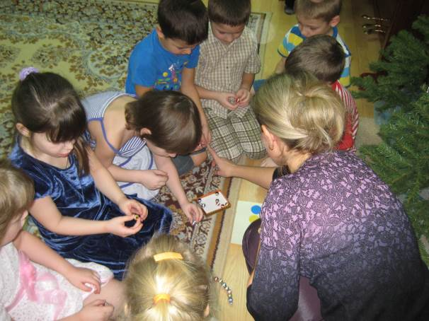
☼ Дети садятся в круг и по очереди нанизывают бусы на нитку по образцу
Психолог: У нас получились красивые бусы для доброй девочки, давайте оставим их в сундучке. Ну, вот мы сделали еще одно доброе дело. Пора прощаться с героями этой сказки.
- А где же наш снежок? ( Рассматриваем снежок, обращая внимание детей на произошедшие с ним изменения) Посмотрите, у нашего снежка опять изменился цвет и он стал ещё теплее.
♫ Звучит спокойная музыка
Психолог: Музыка снова зовёт нас в дорогу! Отправляемся в следующую зимнюю сказку. (Под музыку дети идут по «зимнему лесу»)
Ребята, мы с вами очутились в холодном зимнем лесу. (Музыкальный руководитель выключает свет включает зеркальный шар).
Здесь разыгралась метель, дует сильный ветер... Давайте, послушаем музыку зимы. (Детям предлагается послушать знакомый фрагмент из 1-й части концерта «Зима» А Вивальди)
Муз.рук.
- Какую зиму нарисовала нам музыка? ( Холодную, суровую)
- Какой характер у этой музыки? ( Тревожный, страшный)
- Какой музыкальный инструмент исполняет эту музыку? (скрипки)
- Как звучит музыка - тихо, громко, или сила звучания меняется?
- Какой музыка была в начале? Какой стала в конце музыкального произведения? ( Дети отвечают на вопросы)
Я предлагаю вам в своих жестах передать, как меняется характер музыки и помогут нам в этом султанчики.

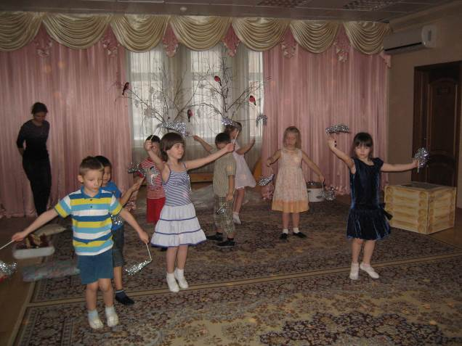
♫ Дети исполняют танцевальную импровизацию
Психолог: Какая суровая зима! И только что прозвучавшая музыка - тревожная, холодная...
♫Звучит спокойная музыка
Снова музыка зовет нас в дорогу. Хорошо, что в новой сказке мы можем погреться у костра.

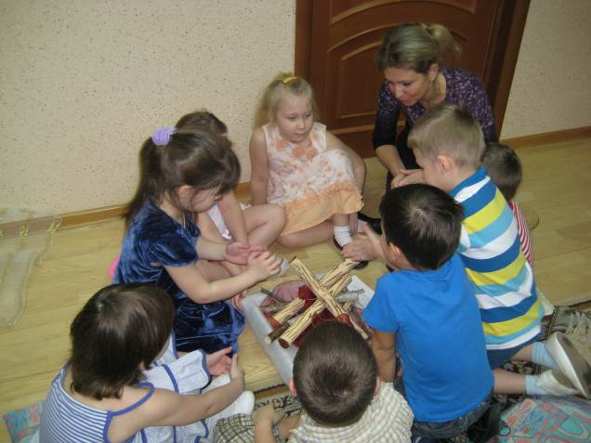

☼ Дети вместе с психологом рассаживаются вокруг костра
Психолог:
- Как вы думаете, в какой сказке мы сейчас находимся? («Двенадцать месяцев».)
- Кто герои этой сказки?
- Почему девочка оказалась в лесу?
- Кто поможет девочке? (Братья-месяцы.)
- Почему они решили помочь девочке? (Они добрые, жалостливые)
Но братьев-месяцев нет сейчас в лесу. На их месте возле костра сидим мы. Как можно назвать людей, которые приходят на помощь? ( Добрые сердечны, жалостливые).
- А что такое доброта? Доброта - это отзывчивость, дружеское отношение к людям.
- С чем можно сравнить добро? (С солнцем, яркими цветами, радугой, мамой….)
- Что чувствуют люди, когда делают добро? (Радость восторг, умиление, счастье).

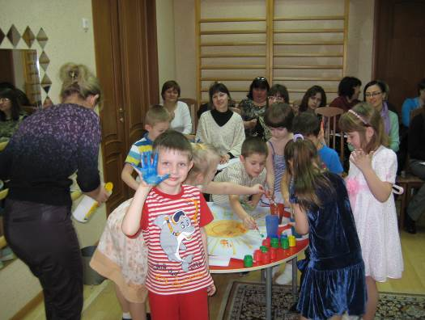
☼ Дети и психолог подходят к столу, на котором стоят пальчиковые краски и ватман
Психолог: Давайте мы каждую ладошку наполним добрыми качествами наших героев? ( Это - сочуствие , доброжелательность, трудолюбие, сострадание, доброе сердце). Разукрасим наши ладошки красками и у нашего солнца появиться много разноцветных лучей.
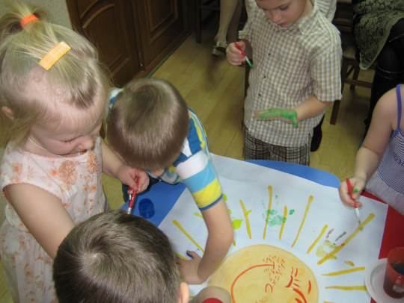
☼ Дети по очереди кладут на бумагу свои разноцветные ладошки

Психолог: Ребята, как вы думаете - получился добрый рисунок?
Сегодня вы проявили доброту и сочувствие, помогли нашим героям сказок и они стали добрее и веселее.
Психолог: Помните превращения нашего снежка, как он изменялся, когда мы делали добрые дела и помогали героям сказок? От добрых дел и хороших поступков люди становятся добрее. От наших добрых дел даже холодный колючий снежок превратился в воду.
☼ Дети рассматривают снежок.

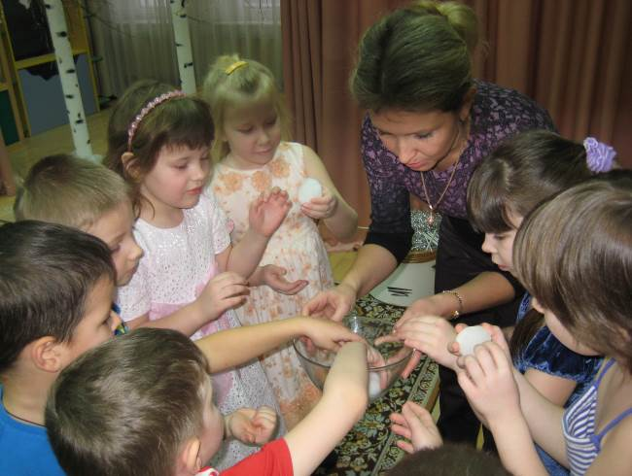

Психолог: Ну что ж, нам пора возвращаться. После таких приключений мы думаем, что вы стали добрее, внимательнее друг к другу.
Муз.рук. Давайте с вами музыкально попрощаемся
☼ Психолог выводит детей через «ворота» из сказки.
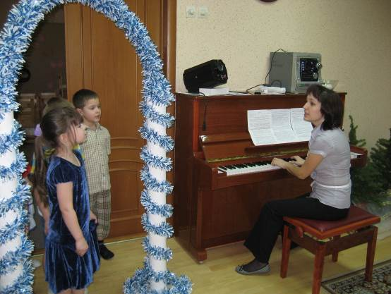
♫ Дети поют по нисходящему пентахорду
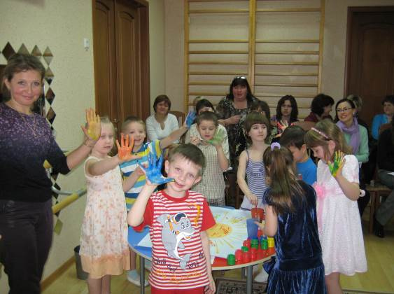

Разноцветное добро

